Диаграмма классов проекта представлена на рис 1
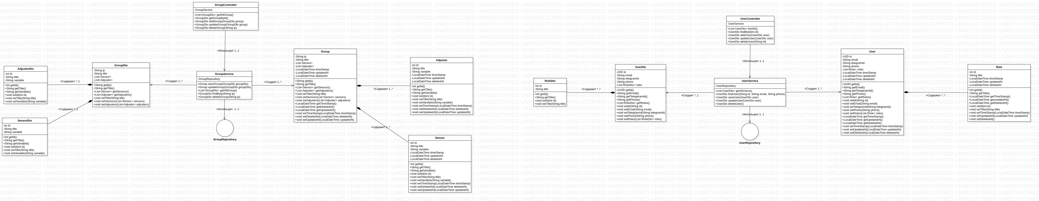
В полном размере файл диаграммы классов можно найти файле «ClassDiagram.jpg»
На рисунке 2 представлена диаграмма последовательности запроса показателей с датчиков

